▣ 교 육 참 가 신 청 서 ▣

회사명 | (국문)
회사명 | (영문)
주 소
교육명 |  |  | 대표자
교육명 |  |  | TEL
참가자 | 한글성명 |  | 영문  성명
참가자 | 부서 |  | 직위
참가자 | TEL |  | 휴대폰
참가자 | E-mail |  | 참가  희망월

( 절 취 선 )

1. 교육결제는 무통장입금 또는 카드결제 가능합니다.

1-1. 결제 가능한 카드 : 국민,롯데,비씨,외환,삼성,신한,현대카드
1-2. 무통장 입금 시 교육비를 송금한 후 무통장 입금확인서 사본을 FAX로 보내
주시기 바랍니다.
(입금 구좌) 국민은행 222637-01-000065 예금주 : (주) 신호시스템

2. 신청문의 : TEL : 031-776-2701~5 (내선 103)
FAX : 031-776-2706
E-mail : education@ishinho.com
담당자 : 신 경 미 사원

(주) 신호시스템

▣ 오 시 는 길 ▣

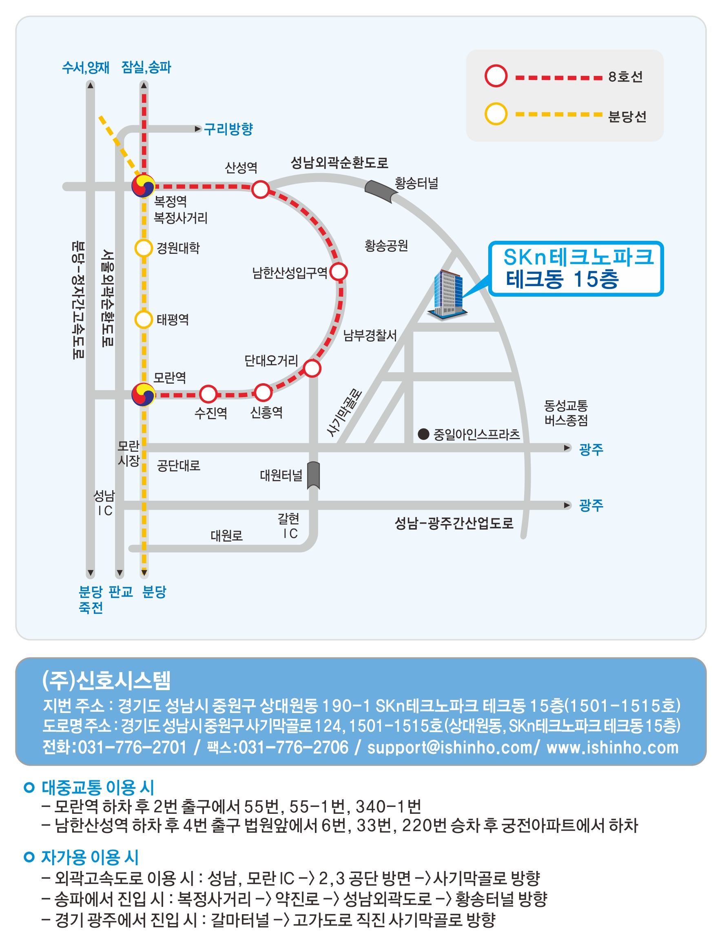

(주) 신호시스템

